Liczba osób bezrobotnych zarejestrowanych
w Powiatowym Urzędzie Pracy w Krośnie w latach 1992 – 2018

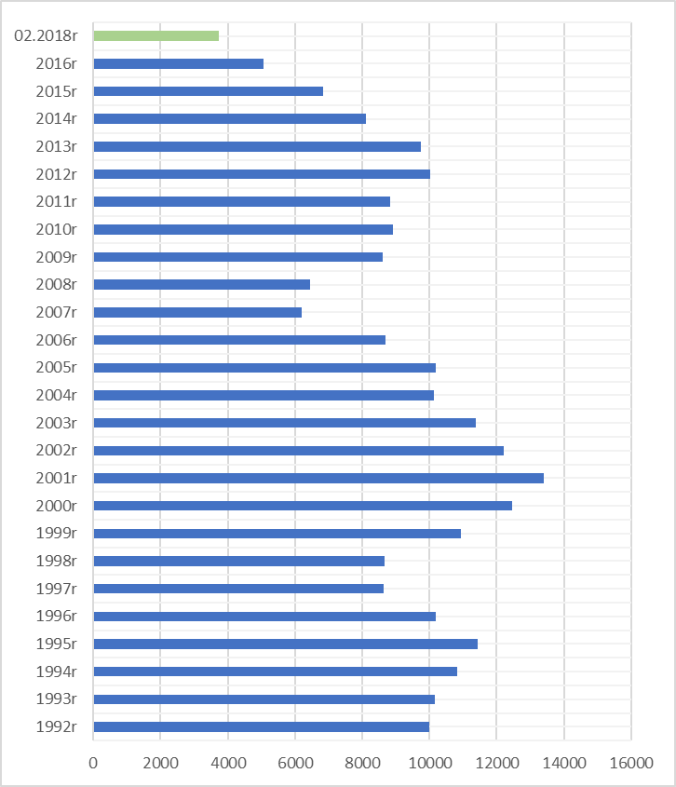

www.krosno.praca.gov.pl

L U T Y 2 0 1 8

- Liczba zarejestrowanych bezrobotnych w Powiatowym Urzędzie Pracy w Krośnie*
Rejon | Ogółem | Kobiety
Krosno | 1044 | 542
Powiat krośnieński | 2701 | 1405
Rymanów miasto i gmina | 282 | 138
Dukla miasto i gmina | 463 | 249
Jaśliska | 61 | 35
Jedlicze miasto i gmina | 346 | 174
Iwonicz miasto i gmina | 247 | 119
Krościenko Wyżne | 130 | 61
Korczyna | 229 | 119
Wojaszówka | 219 | 109
Miejsce Piastowe | 292 | 167
Chorkówka | 432 | 234
Ogółem | 3745 | 1947

- „Napływ” i „odpływ” bezrobotnych
Rejon | Nowo zarejestrowani w miesiącu sprawozdawczym | Wyłączeni  z ewidencji w m-cu sprawozdawczym
Krosno | 163 | 180
Powiat krośnieński | 381 | 415
Ogółem | 544 | 595

3. Stopa bezrobocia na koniec stycznia 2018r.
Rejon | Stopa bezrobocia w %
Polska | 6,9%
Woj. podkarpackie | 10,0%
Powiat krośnieński łącznie z miastem Krosno | 5,8%
Powiat krośnieński | 7,6%
Miasto Krosno | 3,5%
65454
4. Wybrane kategorie osób bezrobotnych
Do 30 roku życia | 957
Długotrwale bezrobotni | 1798
Powyżej 50 roku życia | 1082
Korzystające ze świadczeń pomocy społecznej | 677
Posiadające co najmniej jedno dziecko do 6 roku życia | 794
Posiadające co najmniej jedno dziecko niepełnosprawne do 18 r.ż. | 9
Bezrobotni niepełnosprawni | 423
Bez kwalifikacji zawodowych | 1014
Bez doświadczenia zawodowego | 697
Kobiety, które nie podjęły zatrudnienia po urodzeniu dziecka | 655
*Liczby nie sumują się

6. Oferty pracy - stan na koniec miesiąca
Rejon | Zgłoszone  w okresie sprawozdawczym | Pozostałe na koniec okresu sprawozdaw. | Suma ofert od początku roku
Powiat krośnieński łącznie z m. Krosno | 333 | 114 | 667

7. Liczba osób wyrejestrowanych z powodu podjęcia pracy
- stan na koniec miesiąca sprawozdawczego
Podjęcia pracy | W tym finansowane ze środków publicznych
594 | 55
594 | w tym:  podjęcie działalności gospodarczej  oraz doposażenie stanowiska pracy - 13
Staże - 27
Zatrudnienie (subsydiowane) osób do 30 roku życia - 36

8. Zarejestrowani bezrobotni z prawem do zasiłku
Rejon | Liczba ogółem
Krosno | 177
Powiat krośnieński | 444
Ogółem | 621

9. Zatrudnianie cudzoziemców
Prace sezonowe | wnioski |  | pozwolenia
Prace sezonowe | 3 |  | 0
Oświadczania o powierzeniu pracy | 118
Informacje starosty  Informacje starosty na temat możliwości zaspokojenia potrzeb kadrowych pracodawców. | wnioski | wydane informacje
 | 94 | 9

* z wyłączeniem osób podlegających aktywizacji
przyg. Rafał Dziura

